Miércoles
24
de Febrero

Segundo de Primaria
Lengua Materna

Leo poemas con lenguaje figurado

Aprendizaje esperado: Lee y comparte canciones y poemas de su preferencia.

Énfasis: Se acerca a la lectura de poemas para comprender el lenguaje figurado.

¿Qué vamos a aprender?

Leerás y compartirás canciones y poemas.

¿Qué hacemos?

Hoy es un día muy importante, es el día de nuestra bandera, 24 de febrero, y la celebramos como cada año.

Observa con atención el siguiente video.

- Acuérdate, Día de la bandera de México.
https://www.youtube.com/watch?v=tHgIxkcY-hk

Recuerdas que tu escuela se hacía una ceremonia conmemorando a la Bandera.

¿Te toco escuchar estos versos? lee con atención.

Bandera, de tres colores yo te doy mi corazón.
Te saludo mi bandera con respeto y con amor.
Es el saludo de un niño que siempre ha de ver en ti.
Algo grande y venerado, bandera de mi país.

Espero recuerdes a la perfección estos versos, algunas veces se declaman, es decir, se recitan o dicen en voz alta, como un poema y, otros, también se cantan.

También se cantaba en el jardín de niños y luego en la primaria.

Tus palabras y recuerdos sobre el día de la bandera son importantes para el tema que veremos hoy. Hoy es día de escuchar poemas y de disfrutar las palabras.

Los poemas, es algo totalmente diferente a lo que estuviste trabajando los días anteriores.

Por ejemplo, en la sesión de ayer escribiste textos informativos a través de notas, hoy vas a escuchar y a leer poesía, pero, además, vas a identificar en los poemas el lenguaje figurado.

¿Lenguaje figurado?

Sí, lenguaje figurado, un recurso muy frecuente en la poesía. Fíjate bien, voy a retomar una parte de los versos a la bandera, ¿Qué entiendes por, “Yo te doy mi corazón”?

Pues, que se ofrece algo muy preciado, algo muy valioso.

Cuando escuchamos esa oración no pensamos en que alguien se saca el corazón y lo ofrece. Justo de esto se trata el lenguaje figurado, para identificarlo, escucharás y leerás poemas. ¿Estás lista y listo?

¿Cómo empezar? ¿Leemos ya?

Se retomará un poema que aparece en tu libro de texto, pero antes, para empaparnos un poco con la temática del poema, observa estos dos videos muy cortos.

¿Debes fijarte en algo en particular?
Es necesario que identifiques los lugares y el tipo de animales que se presentan.

- Ventana a mi comunidad. Tseltales.
https://ventanaamicomunidad.org/V/nch2lFC0

- Perros y gatos – Cachorros.
https://www.youtube.com/watch?v=vBbWO8dikn0&list=PL46gvtLBI8B0MQPQ25dWwPF2RfBPHvt0y&index=7

¿Qué te parecieron los videos? ¿Cuáles eran los animales con los que conviven las niñas?

Ana vive en una comunidad en el estado de Chiapas y su mascota o animalito que la acompaña es un coatí. La segunda niña parece que vive en una ciudad y Coco es su perrito.

En nuestro país las niñas y los niños conviven con diferentes tipos de animales, sin importar el lugar en donde vivan. Se ve que estas dos niñas tienen un gran afecto por sus animalitos.

Seguramente muchas niñas y muchos niños tienen perros, gatos, peces, tortugas u otros animalitos, como el coatí de Ana. Siempre nos brindan alegría y compañía.

El poema que vas a leer es justo sobre un animal, se llama “Canción para arrullar a mi gato” y lo puedes encontrar en tu libro de texto, en la página 91.

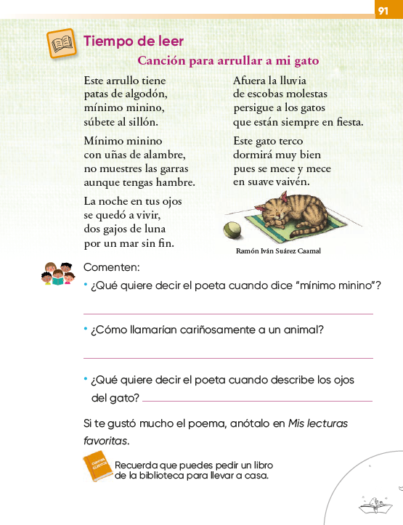
https://libros.conaliteg.gob.mx/P2ESA.htm?#page/91
¡Puedes leerlo!

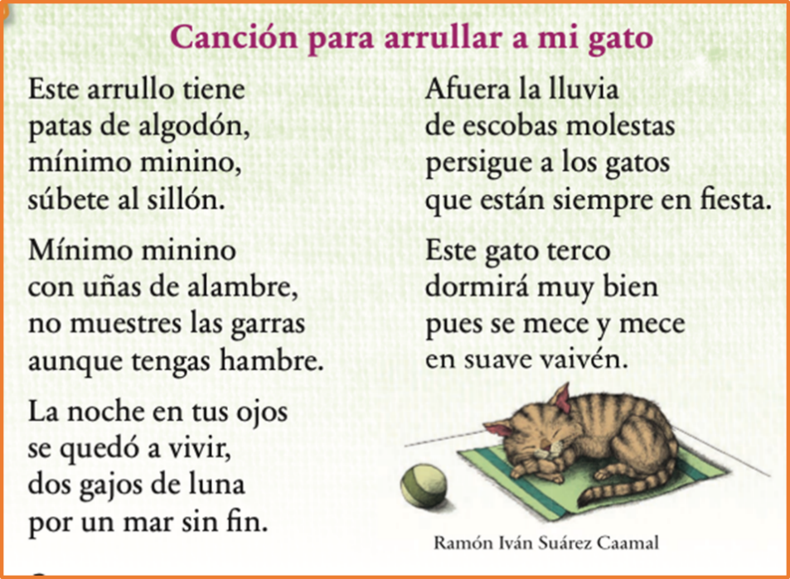

¿Qué te pareció este poema? ¿De qué se trata? Platica a tu mamá, papá, hermanos, abuelos o a algún familiar que te acompañe qué fue lo que te gustó.

María comenta: A mí me gustó mucho cuando habla de las patitas del gato y se refiere a ellas como “patas de algodón”, por la forma que tienen las patas de los gatos.

¿Y qué te parece cuando dice “uñas de alambre” para referirse a la forma de las uñas del gato? Estos son ejemplos de lenguaje figurado.

¿Puedes buscar más? ¿Hay más ejemplos en este poema?

Es importante que identifique que en todo momento se está utilizando el lenguaje figurado.

Si hablas alguna lengua indígena, ¿Crees que también utilizas el lenguaje figurado en tu lengua materna?

Lo más seguro es que sí.

Te diste cuenta de los ejemplos, ¿Podrías mencionar otros? ¿Se te ocurre algo?

Cuando se dice algo como: “Sus mejillas eran dos manzanas” y eso quiere decir que estaban muy rojas, o muy chapeadas.

Ahora observa algunos de los ejemplos.

- Los ojos grandes como plato, no quiere decir que se tengan en los ojos un plato, quiere decir que la persona está sorprendida, que algo la impresionó.

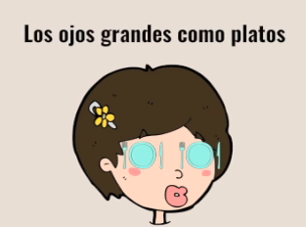

- Eres un sol. ¡No tienes cabeza de sol! solo eres muy brillante.

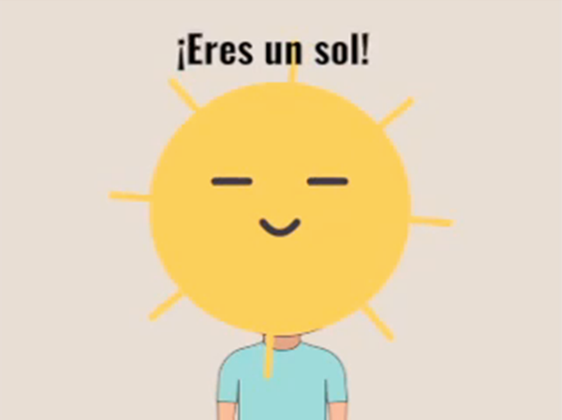

- Estás en la luna, quiere decir que no es que hayas viajado hasta allá o que estés muy lejos, solo estás distraído.

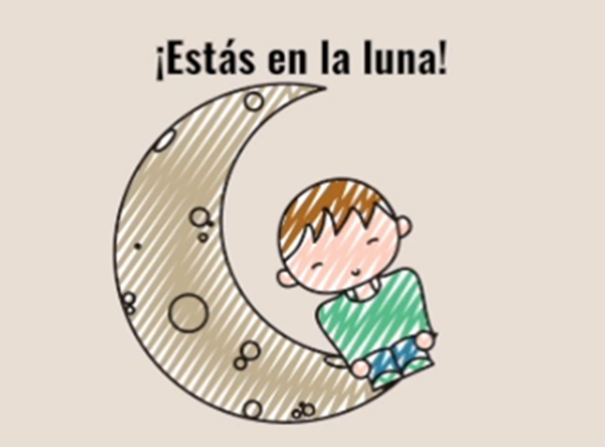
Sería bueno que, en casa, en algún otro momento, leas o busques otros ejemplos para identificar lo que realmente quiere.

Ahora tienes más claro lo que es utilizar el lenguaje figurado. En los poemas es muy común encontrarnos con el lenguaje figurado.

Justo como en el poema del gato.

Sigue entonces buscando ejemplos en este poema.

¿Dos gajos de luna?

¿En qué parte del poema dice eso?

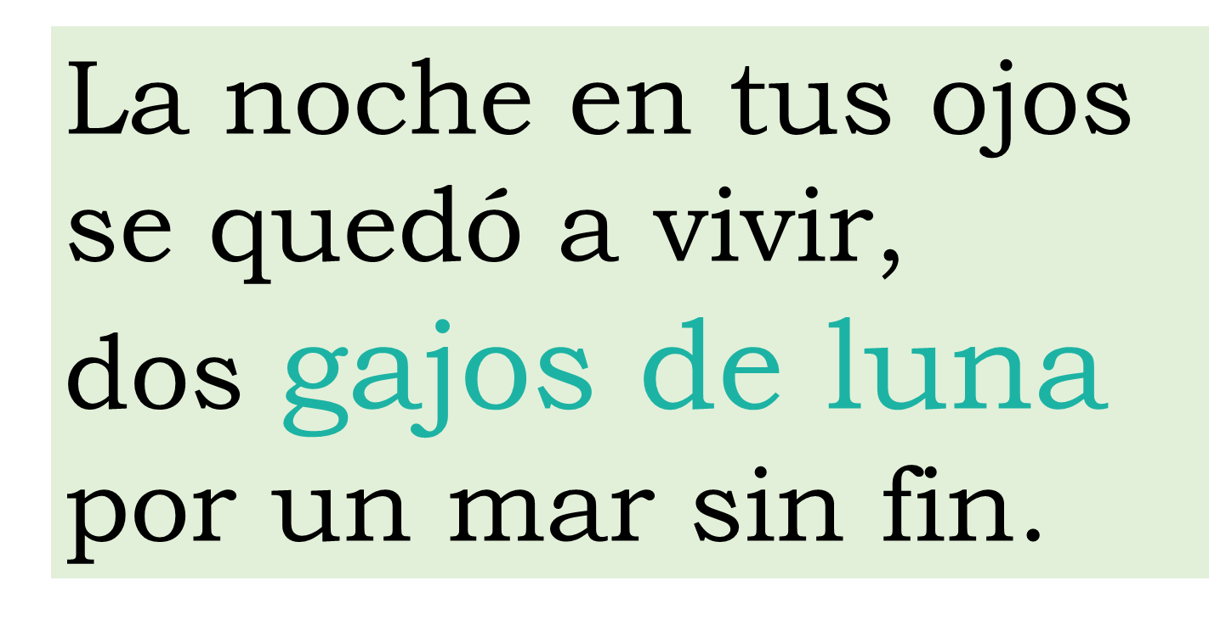

¿Qué querrá decir con “dos gajos de luna”, cómo te los imaginas?

¿Se parecen a la forma de los ojos de los gatos?

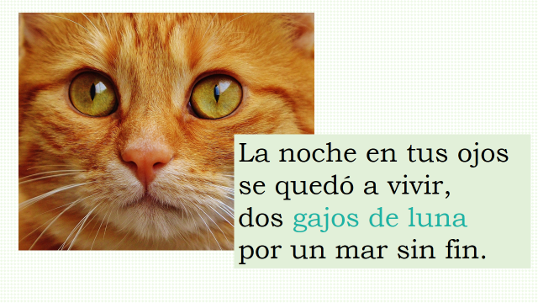

Pues los gajos de luna se pueden referir a la forma alargada de los ojos de los gatos.

También puede relacionarse con la vida nocturna de los gatos. Platica con quien te acompañe en casa, ¿Qué les parecen estas ideas? ¿En qué pensaron?

Pide a alguien que te acompañe para contestar las preguntas de tu libro, en la página 91.
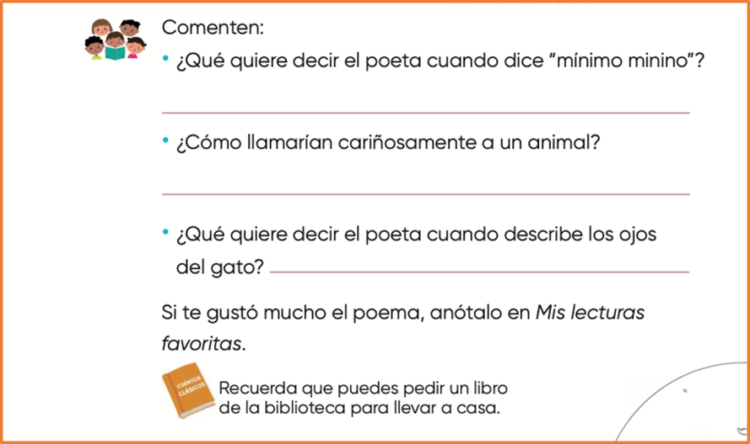

Lee las preguntas y ve contestando.

Es muy interesante como los poetas utilizan el lenguaje figurado en sus composiciones.

Les da mucha fuerza, es la fuerza de las palabras que nos hace crear ciertas imágenes a partir de lo que escuchamos.

¿Qué te parece si ahora, aprovechando la fecha del día de hoy, leemos y analizamos un poema más, esta vez se trata de uno dedicado a la bandera?

Lee el poema Mi bandera:

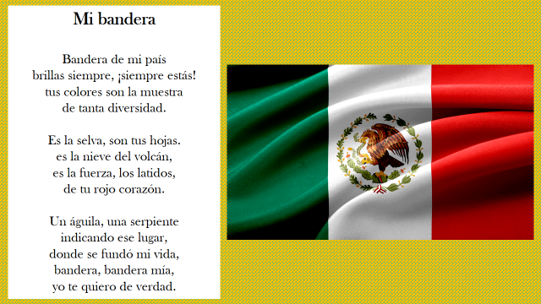

¿Puedes encontrar fácilmente el sentido figurado?, ¿En dónde podrías encontrar sentido figurado?
¿En qué momento se refiere a los colores de la bandera?

Si observas, los colores de la bandera están representados por la selva y hojas, que se refieren a…

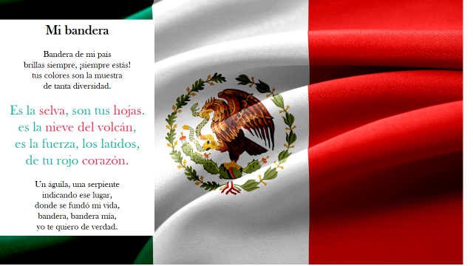

Al color verde.

La nieve del volcán.

El color blanco

Y el corazón refiere al color rojo de nuestra bandera.

No cabe duda que el lenguaje figurado le da fuerza a la poesía.

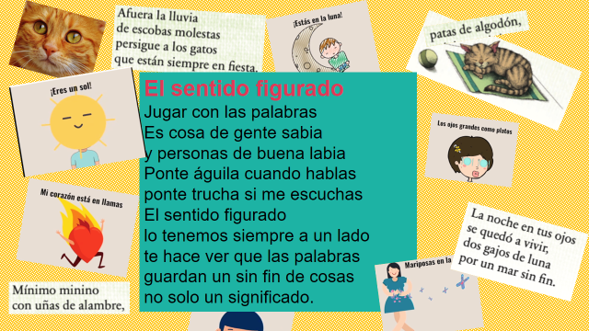

Hoy tuviste la oportunidad de leer y disfrutar algunos poemas, en ellos pudiste reconocer el lenguaje figurado que también conocemos como metáfora.
Te diste cuenta de la fuerza de las palabras en los poemas y, además, recordaste con cariño a nuestra bandera.

Sin duda, la poesía siempre nos hace el día.

Si te es posible consulta otros libros y comenta el tema de hoy con tu familia.

¡Buen trabajo!

Gracias por tu esfuerzo.

Para saber más:
Lecturas

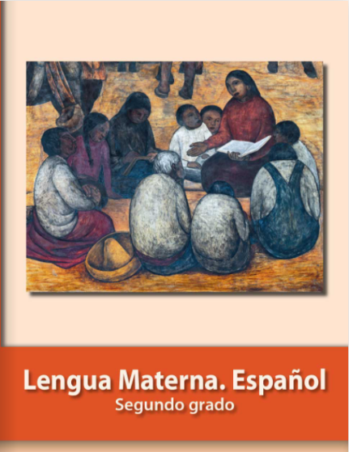
https://libros.conaliteg.gob.mx/P2ESA.htm

